**Инновационный проект**

**по фиджитал спорту**

**Выполнила** учитель

МБОУ Люксюгунской ООШ

Кобяйского района (улуса)

Республики Саха (Якутия)

Слепцова-Ноговицына А.М.

с.Люксюгюн,

Кобяйский район

Республика Саха (Якутия)

2024 г.

**Содержание**

|  |  |
| --- | --- |
| Введение …………………………………………………………..…….……... | 3 стр. |
| Глава I. ТЕОРЕТИЧЕСКАЯ ЧАСТЬ ……………………………………… | 4 стр. |
| 1.1 Фиджитал спорт…………………………………….................................. | 4 стр. |
| Глава II. ПРАКТИЧЕСКАЯ ЧАСТЬ ………………………………………….. | 5стр. |
| 2.1 Планирование соревнований по фиджитал спорту……………………… | 5 стр. |
| 2.2 Апробация проекта ……………………………………………………… | 7 стр. |
| Вывод …………………………………………………………………….……. | 9 стр. |
| Библиографический список ……………………………………….….………. | 10 стр. |
|  |  |

**Введение**

Фиджитал спорт – новейший формат спортивных состязаний, который объединяет физические и цифровые активности в одно целое, создавая уникальный опыт как для участников, так и для зрителей. Фиджитал спорт позволяет спортсменам участвовать в соревнованиях, где физические усилия сочетаются с интерактивными цифровыми элементами, а зрители могут влиять на процесс через мультимедийные системы.

Одна из ключевых задач, которую решает фиджитал спорт - рост вовлеченности. С помощью мультимедийного оборудования - интерактивных панелей, дополненной (AR) и виртуальная реальности (VR) - фиджитал спорт создает новые стандарты коммуникации.

**Цель проекта:**Привлечение обучающихся к здоровому образу жизни и активным видам досуга через актуализацию фиджитал-спорта как инновационного проекта развития внеучебной деятельности школьников.

**Задачи проекта:**

1. Изучить литературу и найти информацию по данному виду спорта;
2. Планировать мероприятие и подготовить ресурсы для игр;
3. Провести мероприятие по популяризации фиджитал спорта среди обучающихся и организовать турнир для различных возрастных категорий;
4. Провести анкетирование и составить анализ.
5. Сделать выводы

**По направлениям деятельности:** образовательный;

**По масштабам:** средний проект;

**Вид проекта:**Практико – ориентированный

**Сроки реализации проекта**: 2023-2026 г.г.

**Основная проблема** заключается в том, что увлечение компьютерными играми отвлекает молодежь от общения в реальном мире, ведет к изоляции и недостатку интересов помимо виртуальной реальности. Это влияет на их личную жизнь, образование и карьеру.

**Главная идея проекта:** Создание проекта по фиджитал спорту, объединяющего традиционные и цифровые спортивные дисциплины для активного образа жизни

**Объект исследования**: система комплексной подготовки к актуализации фиджитал-спорта в школе

**Предмет исследования**: обучающиеся и родители МБОУ «Люксюгунская ООШ» села Люксюгюн Кобяйского района РС(Я).

**Гипотеза:**Проект по фиджитал спорту «Luxegune’sgames» как инновационное решение проблемы игромании и нехватки физической активности обучающихся в школе

**Глава I. ТЕОРЕТИЧЕСКАЯ ЧАСТЬ**

* 1. **Фиджитал спорт**

Фиджитал-спорт (англ. phygital — от digital «цифровой» + physical «физический») — вид спорта, объединяющий в себе соревнования в двух форматах: цифровом и физическом, главной задачей которого является набрать наибольшее количество очков по итогам состязаний в двух форматах. Фиджитал-спорт включает в себя соревнования как в индивидуальном, так и командном формате.

Фиджитал спорт активно развивается в России. 31 января 2023 года фиджитал был признан официальным спортом в стране. В феврале 2023 года была создана Всероссийская федерация фиджитал-спорта, и к 2024 году по всей стране было открыто более 60 филиалов организации[3]. Первый турнир по фиджитал спорту состоялся в Казани в 2022 году. После этого там было проведено ещё девять игр в подобном формате[2].

Термин «фиджитал» является неологизмом, придуманным в 2007 году австралийской организацией Experience Design[1]. Он объединяет в себе два слова — физический (англ. physical) и цифровой (англ. digital)[2]. Термин был создан для обозначения новых «гибридных» пространств, где реальное и виртуальное взаимодействуют, создавая среду, в которой сосуществуют люди и подключённые интерфейсы. Со временем термин стал применяться к мероприятиям, использующим комбинацию виртуальных и реальных практик. Обычно фиджитал события включают технологии для создания интерактивного, иммерсивного и вовлекающего опыта для участников[1].

Также Россия организовала международный турнир по фиджитал спорту — «Игры будущего». Считается, что эти игры были организованы для преодоления изоляции России на международной спортивной арене, возникшей после полномасштабного вторжения в Украину в 2022 году[5][6][7]. Соревнования прошли в феврале 2024 года в Казани[8][9]. В играх приняли участие более 2000 спортсменов из 277 команд[2]. На сореванованиях было представлено более двадцати дисциплин, разделённые на пять направлений: «Спорт», «Тактика», «Стратегия», «Скорость» и «Технологии»[2]. В открытии соревнований принял участие Владимир Путин[10]. Бюджет мероприятия составил более 6 млрд рублей[10]. В турнире, призовой фонд которого составлял $10 млн, приняли участие многие команды первого уровня, включая PSG.LGD, Azure, Ray, Beastcoast и Entity. Среди приглашённых команд была Nigma Galaxy, которая из-за негативной реакции и призывов к бойкоту команд, участвующих в российском турнире, отказалась участвовать в «Играх будущего»[11][12].

В 2025 году «Игры будущего» пройдут в Объединённых Арабских Эмиратах

**Глава II. ПРАКТИЧЕСКАЯ ЧАСТЬ**

**2.1.Планирование соревнований**

Проект ориентирован на решение нескольких проблем одновременно: увлечение компьютерными играми и недостаток физической активности. Предоставление альтернативы и обучение основам и навыкам фиджитал спорта и участие в инновационных спортивных состязаниях становятся крайне важными для их будущего развития и успешной интеграции в современное общество.

**Основные целевые группы, на которые направлен проект, роли, ресурсы**

**Целевая аудитория:** обучающиеся 10-15 лет, интересующиеся видеоиграми и спортом;

**Ресурсы:** Компьютер или игровая приставка, спортивная форма, тренеры, игровые технологии, игровая площадка, дроны, роботы.

**Ожидаемый результат:**

1. Созданы условия для запуска мероприятия «Фиджитал спорт «Luxegune’sgames»», сочетающий тренд на физическую активность и увлечение поколения Z видеоиграми.

2. Спортсмены, представители классических направлений, получат возможность параллельно заниматься интерактивным вариантом избранного вида спорта для подготовки к отборочным турнирам на Международные соревнования "Игры будущего" (например, хоккей и спортивный симулятор NHL, и.т.д.).

3. Открыта студия спортивных трансляций

**Этапы работ:**

I этап – погружение в проект

* мотивация детей
* постановка задач для родителей, определение степени их участия в проекте
* разработка плана мероприятий и использования ИКТ технологий

2 этап – основной - реализация проекта

* совместное составление воспитателем и детьми плана реализации проекта
* анкетирование, составления анализа
* работа с интерактивным оборудованием
* организация мероприятия

3 этап – заключительный

* оценка работы проектной группы в целом и каждого из ее участников Защита проекта, оппонирование, дискуссия

**Анализ анкетирования**

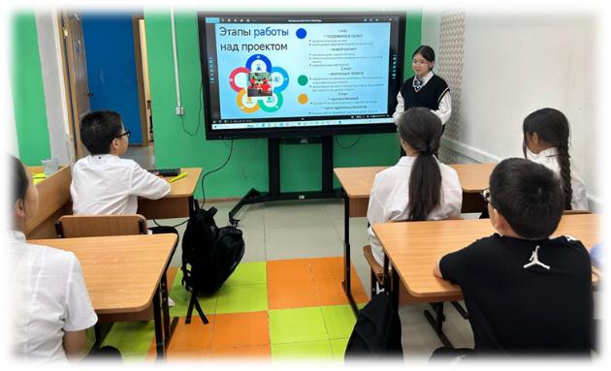На вопрос «Как часто вы играете в компьютерные игры?» 45% респондентов ответили, что играют несколько раз в месяц, ответ «несколько раз в неделю» выбрали 33% (диаграмма 1).Следует отметить, что каждый день играют 23% респондентов. Остальная часть играет в компьютерные игры несколько раз в год. Выявлено, что компьютерные игры занимают неотъемлемую часть жизни обучающихся.

Самый главный недостаток недостатком компьютерных игр является малоподвижный образ жизни, данный вариант ответа выбрали 45%, 15% считают, что компьютерные игры требуют больших затрат времени, также почти 25% опрошенных считают недостаток свежего воздуха недостатком компьютерных игр, 20% респондентов ответили, что вызывает зависимость, а 15% ответили о снижении непосредственного общения,(диаграмма 2).

На вопрос «Знакомы ли вы с фиджитал-спортом?» 87,5% студентов ответили - знакомы и 12,5% респондентов ответили, что не знакомы это говорит о заинтересованности данного вида спорта среди студентов (диаграмма 3).

**2.2. Проведение мероприятия**

Первые школьные игры по фиджитал-дисциплинам прошли в нашей школе и были представлены как масштабное соревнование, объединяющее классические виды спорта и компьютерные игры. Они организованы с целью объединения спорта, киберспорта и MR-технологий внутри соревновательных дисциплин.

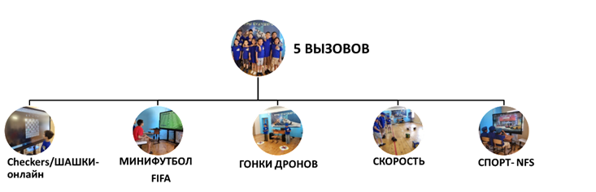

ВЫЗОВ «Checkers/ШАШКИ- онлайн» - Сочетание классических видов спорта с их цифровыми аналогами (видеоиграми, симуляторами). Соревнования проходят в формате фиджитал по ШАШКАМ. Этот проект имеет огромное значение, поскольку он объединяет два различных мира - традиционную настольную игру в шашки и современные технологии (Шашки с компьютером);

ВЫЗОВ «МИНИФУТБОЛ FIFA24» - Футбольное двоеборье, в котором команды сначала соревнуются в симуляторе в режиме Volta (два тайма по три минуты), а затем проводят матч из двух таймов по пять минут на поле в формате «5 × 5». Победитель определяется по количеству забитых мячей в обоих этапах фиджитал-встречи. В случае ничейного результата участники пробивают пенальти. В турнире выступят 2 команды;

ВЫЗОВ «ГОНКИ ДРОНОВ» - Команды соревнуются в кольцевой гонке в формате эстафеты. Во время гонки один участник управляет дроном, а второй выступает механиком и находится на пит-стопе. По итогам квалификации, которую пилоты проходят в техническом симуляторе, команды распределяются на четыре группы в зависимости от результатов. Основной этап проходит по олимпийской системе в формате гоночных заездов на 50 кругов, при этом каждый пилот команды должен пройти по 25.

ВЫЗОВ «СКОРОСТЬ» - Прохождение культовых игр на скорость в формате эстафеты. В качестве физического этапа лучшие команды участвуют в фиджитал-суперфинале – испытании на выносливость и смекалку;

ВЫЗОВ «NEED FOR SPEED-NFS/ДРАГ РЕЙСИНГ» - Сочетание классических видов спорта с их цифровыми аналогами (видеоиграми, симуляторами). Соревнования проходят в формате фиджитал по гонкам.

В рамках проекта будут проводиться тренировки и соревнования по фиджитал спорту во вне урочной деятельности, а также мероприятия по популяризации и обучению данному виду спорта.

Фиджитал-спорт представляет собой уникальное сочетание физической активности и цифровых технологий, которое позволяет не только эффективно учиться, но и развивать физическую активность учащихся. Актуальность данной темы заключается в том, что фиджитал-спорт способствует решению проблемы недостатка современных технологий в образовательной программе, а также стимулирует активное участие школьников в физических занятиях.

|  |  |  |
| --- | --- | --- |
| МЕТОДИЧЕСКИЕ  РАЗРАБОТКИ | VR – ЭКСКУРСИЯ  ЛЮКСЮГЮН | ШКОЛЬНЫЙ САЙТ  ССЫЛКА ПРОЕКТА |
|  |  |  |
| для педагогов и учеников | для учеников | для родителей |

Способ представления результата

Компьютерная презентация, турнир по фиджитал спорту, демонстрация фиджитал спорта родителям в пришкольном лагере «Ньургуьун», реклама, экскурсияи др.

Основным видом защиты проектной работы является устный доклад, выступление, дискуссия.

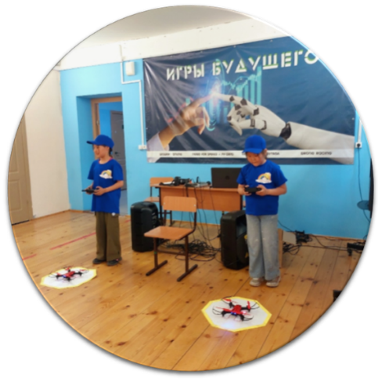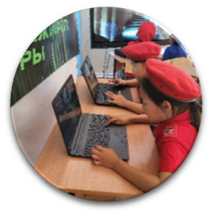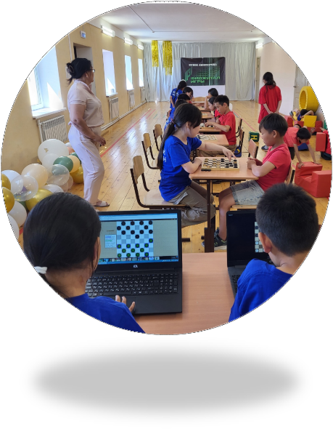

**Заключение**

В заключении данной работы можно отметить, что фиджитал-спорт представляет собой инновационный подход к объединению цифровых технологий и физической активности в рамках образовательной программы.

Основные задачи, поставленные перед проектом, были успешно выполнены. Подготовлены учебные модули по фиджитал-спорту, организованы физические и цифровые соревнования через фиджитал-дисциплины, проведены обучающие мероприятия для педагогов и учащихся. Эти шаги способствуют развитию учебного процесса, повышению мотивации учащихся и улучшению результативности обучения.

Таким образом, фиджитал-спорт является эффективным инструментом для современной школы, способствующим углубленному изучению образовательной программы, развитию цифровых навыков учащихся и объединению цифровых и физических соревнований. Реализация проекта по внедрению фиджитал-спорта в школьную программу открывает новые горизонты для образования и обещает многообещающие перспективы для будущего.

**Список информационных источников**

1. Аверин А.В., Иванова Ю.О., Яковлев А.В. Рекомендации по развитию индустрии киберспорта в России как одного из способов сохранения и развития человеческого потенциала
2. Бегидова Т. П. Теория и организация адаптивной физической культуры. М.: Юрайт, 2019. 192 с.
3. Бишаева А.А., Малков А.А. Физическая культура. Учебник. М.: КноРус, 2020. 312 с.
4. Зайцев А. А., Зайцева В. Ф., Луценко С. Я. Элективные курсы по физической культуре. Практическая подготовка. М.: Юрайт, 2020. 227 с.
5. 2022 и другие цифры. Как продолжится диджитализация спорта [Электронный ресурс] <https://s-bc.ru/articles/2020-digital-trends>

Цифровизация в спорте: прогнозы, ожидания и реальность [Электронный ресурс] [https://www.if24.ru/tsifrovizatsiya-v-sporte-prognozy- ozhidaniya-i-realnost/](https://www.if24.ru/tsifrovizatsiya-v-sporte-prognozy-%20ozhidaniya-i-realnost/)